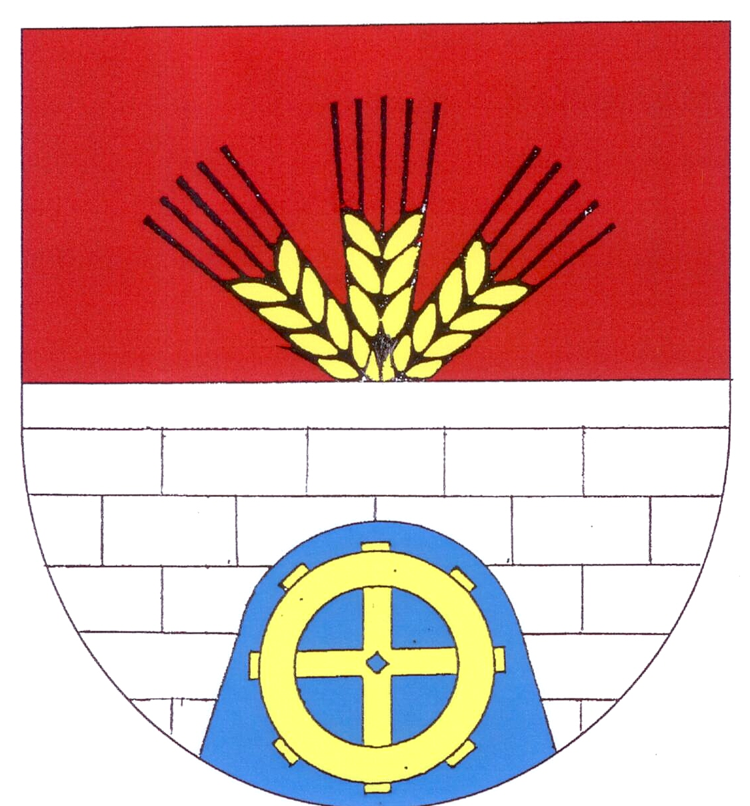
OBEC OLDŘIŠ
Oldřiš čp. 132, 569 82 Borová

INFORMACE
o konání zasedání Zastupitelstva obce Oldřiš

Starosta obce v souladu s § 93, odst. 1 zákona o obcích svolává veřejné zasedání Zastupitelstva obce Oldřiš

Místo konání: Obecní úřad Oldřiš-zasedací místnost obecního úřadu Oldřiš č.p. 132

Doba jednání: dne 17. 9. 2025 od 18.00 hodin

Navržený program:

1. Schválení ověřovatelů zápisu
2. Schválení usnesení z minulého zasedání
3. Schválení programu
4. Rozpočtové opatření č. 4/2025, hospodaření obce
5. Projednání Finální předžalobní výzvy podanou zastupitelem p. Novákem
6. Projednání dispozice s majetkem (pozemky)
7. Výroční zpráva ZŠ za školní rok 2024/2025

Různé dle došlé pošty, diskuse a závěr

V Oldřiši 9. 9. 2025
Michal Serafin v.r.
starosta obce Oldřiš

Vyvěšeno na úřední desce i el. úřední desce dne: 9. 9. 2025
Sejmuto z úřední desky i el. úřední desky dne:

